# 

# **Centro Universitario Tecnológico**

# **Antecedente:**

# **Segundo Avance Proyecto**

# **Integrantes:**

# **Jesús Calderón - 62111760**

# **Mynor Domínguez - 61641352**

# **Adán Rivas - 61721034**

# **Pamela Palma - 62111056**

# **Catedrático(a): Kevin Ivan Cruz Medina**

# **Sección:812**

# **Asignatura: Administración de Base de datos I**

# **Proyecto de administración de base de datos, *Complete Pharmacy*.**

**-Identificar las entidades principales: Identifica las entidades principales que estarán involucradas en tu proyecto. Estas entidades pueden ser personas, objetos, eventos o cualquier otro elemento relevante para tu dominio.**

Entidades: Farmacias, Empleados, Clientes, Medicinas, Categorías, Lote, Orden de pedido.

**-Determinar las relaciones entre las entidades: Analiza las relaciones entre las entidades principales. Las relaciones pueden ser uno a uno, uno a muchos o muchos a muchos. Esto te ayudará a establecer la estructura de las tablas y las claves primarias y externas necesarias.**

Relaciones: Farmacias 1:N Empleados, Farmacias 1:N Orden de pedido, Farmacias 1:N Lotes, Categorías 1:N Medicinas, Lotes 1:N Medicinas, Orden de pedido 1:N Medicinas, Clientes 1:N Orden de pedido, Empleado 1:N Orden de pedido.

**-Diseñar el esquema de la base de datos: Basándote en las entidades y las relaciones identificadas, puedes diseñar el esquema de la base de datos. Esto implica crear tablas para cada entidad y definir las columnas adecuadas para almacenar los datos relevantes. Además, debes establecer las relaciones entre las tablas mediante claves primarias y externas**

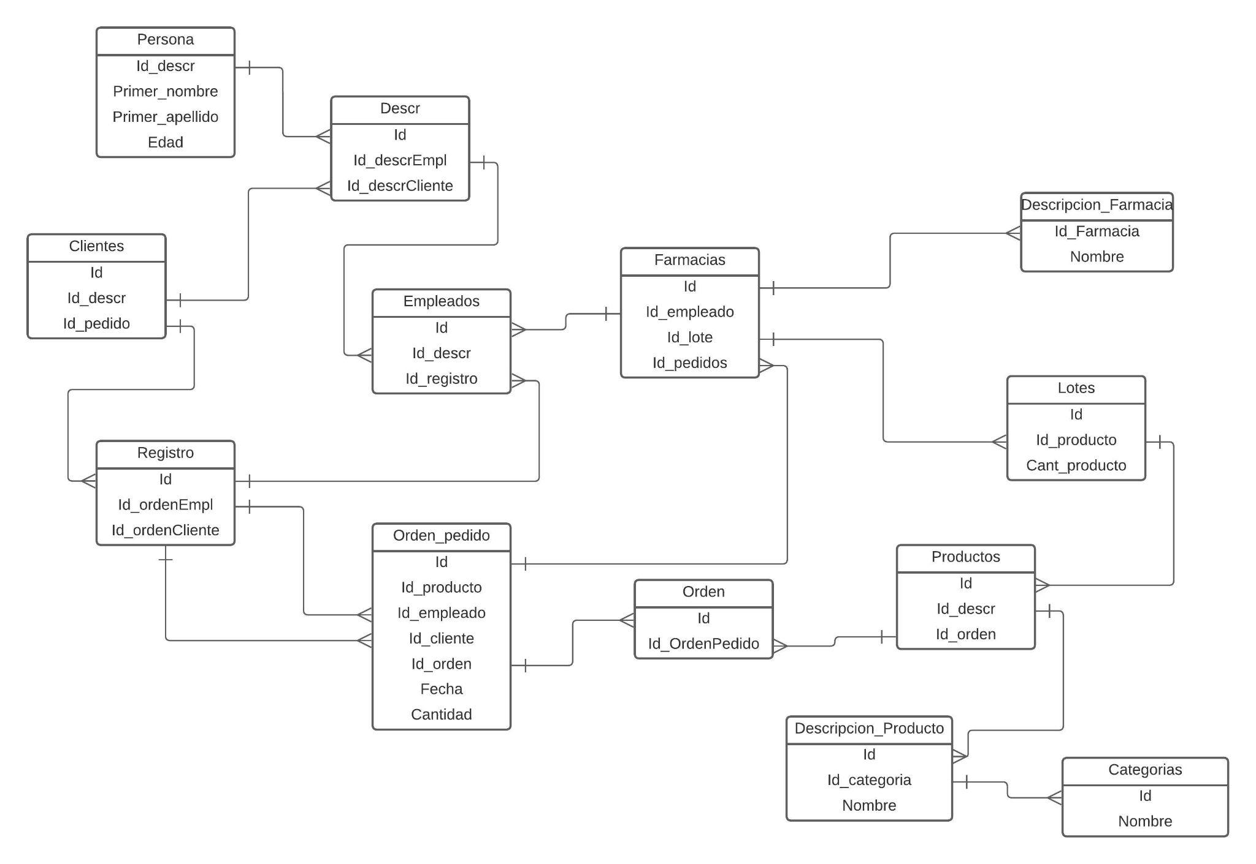

**-Normalizar la base de datos: La normalización es un proceso para organizar los datos en la base de datos y reducir la redundancia. Aplica las reglas de normalización, como la primera forma normal (1NF), segunda forma normal (2NF) y tercera forma normal (3NF), para eliminar las anomalías y garantizar la integridad de los datos.**

R= Podemos determinar hasta el momento de lo que va nuestra proyecto, que tenemos aplicada todas las formas normales, lo cual pensamos tenemos optimizada toda la información competente de nuestra base de datos.

**-Establecer las restricciones y reglas de integridad: Define las restricciones y reglas necesarias para mantener la integridad de los datos en la base de datos. Esto puede incluir restricciones de clave primaria y externa, reglas de validación de datos y otras restricciones específicas de tu proyecto.**

* Se establecerá como restricción de clave primaria en todas las tablas en la que se involucre el campo de ID será un campo obligatorio de llenado, como también los campos en las que se guarde información primordial de una persona (Como puede ser Nombre,Apellido,direccion, etc). Como también los campos de Nombre y cantidad en las tablas que involucran medicamentos.
* Se establecerá como restricción de clave externa que todo JOIN que se realice entre dos o más tablas tenga una razón y una lógica de tal manera que no cualquier consulta que se realice no tenga datos incongruentes, Por ejemplo el campo nombre de la tabla persona tiene relación con la tabla de ventas en la que registramos las ventas diarias de medicamentos y tenemos como resultado el comportamiento que tiene X persona como puede ser: sus productos habituales de compra, como también registro de habitualidad de compra de dicha persona, etc**.**

**-Optimizar el rendimiento: Considera las consultas y operaciones más frecuentes en tu proyecto y optimiza la estructura de la base de datos en consecuencia. Puedes crear índices en columnas utilizadas con frecuencia, realizar particionamiento de datos si es necesario y considerar otras técnicas de optimización para mejorar el rendimiento de las consultas.**

* Una de las consultas más frecuentes va a ser la de la tabla persona con la de la tabla farmacia, la cual nos va a ayudar a determinar qué persona frecuenta más una sucursal u otra.
* Otra consulta frecuente sería la consulta de la tabla cliente con la tabla de orden pedido, el cual nos puede ayudar a dar la información completa entre un pedido y la información del cliente.
* La consulta entre la Tabla Lotes y la tabla Productos también va a ser frecuente ya que nos puede dar información extensa sobre la existencia de cualquier producto.

**-Documentar la estructura de la base de datos: Es importante documentar la estructura de la base de datos para que los miembros del equipo puedan entenderla y trabajar con ella. Puedes utilizar herramientas de modelado de bases de datos o simplemente documentar en un formato legible para el equipo.**

**Entidad: Persona**

**Atributos**

Id_descr (Llave primaria)

Primer_nombre

Primer_Apellido

Edad

**Entidad: Farmacia**

**Atributos**

Id (Llave primaria)

Id_Empleado

Id_lote

Id_pedidos

**Entidad: Empleados**

**Atributos**

Id(Llave primaria)

Id_descr

Id_registro

**Entidad: Clientes**

**Atributos**

Id (Llave primaria)

Id_descr

Id_pedido

**Entidad: Descr**

**Atributos**

Id (Llave primaria)

Id_descrEmpl

Id_descrCliente

**Entidad: Lotes**

**Atributos**

Id (Llave primaria)

Id_Producto

cant_Producto

**Entidad: Orden de pedido**

**Atributos**

Id (Llave primaria)

Id_productos

Id_empleado

Id_cliente

Id_orden

Fecha

Cantidad

**Entidad: Orden**

**Atributos**

Id

Id_OrdenPedido

**Entidad: Registro**

**Atributos**

Id

Id_ordenEmpl

Id_ordenCliente

**Entidad: Categorias**

**Atributos**

Id

Nombre

**Entidad: Productos**

**Atributos**

Id

Id_descr

Id_orden

**Entidad: Descripcion_Farmacia**

**Atributos**

Id_Farmacia

Nombre

**Entidad: Descripcion_ Producto**

**Atributos**

Id

Id_categoria

Nombre

Análisis sobre las entidades:

* La entidad "Farmacia" tiene una relación uno a muchos (1:N) con la entidad "Empleados", ya que una farmacia puede tener varios empleados, pero un empleado solo puede pertenecer a una farmacia. Esto se representa mediante el atributo "Id_Empleado" en la entidad "Farmacia", que se relaciona con la clave primaria "Id" en la entidad "Empleados".
* La entidad "Farmacia" también tiene una relación uno a muchos (1:N) con la entidad "Lotes". Una farmacia puede tener varios lotes de productos, pero un lote solo puede pertenecer a una farmacia. Esto se representa mediante el atributo "Id_lote" en la entidad "Farmacia", que se relaciona con la clave primaria "Id" en la entidad "Lotes".
* La entidad "Farmacia" también tiene una relación uno a muchos (1:N) con la entidad "Orden de pedido". Una farmacia puede tener varios pedidos, pero un pedido solo puede pertenecer a una farmacia. Esto se representa mediante el atributo "Id_pedidos" en la entidad "Farmacia", que se relaciona con la clave primaria "Id" en la entidad "Orden de pedido".
* La entidad "Empleados" tiene una relación uno a uno (1:1) con la entidad "Descr". Un empleado puede tener una descripción asociada y una descripción solo